

浙江杭州地区七校联考+2016-2017学年第二学期期中+高三化学试题
考生须知：
1．本卷满分100分，考试时间90分钟；
2．答题前，在答题卷密封区内填写班级、学号和姓名；座位号写在指定位置；
3．所有答案必须写在答题卷上，写在试卷上无效；
4．考试结束后，只需上交答题卷。
5．可能用到的相对原子质量：H-1 C-12 N-14 O-16 Na-23 Mg-24 Al-27 S-32 Cl-35.5 Ca-40 Fe-56 Cu-64 Ag-108
一、选择题（下列每个小题只有一个选项符合题意。共20小题，每题2分，共40分）
1. 2013年诺贝尔化学奖授予美国科学家马丁·卡普拉斯、迈克尔·莱维特、阿里耶·瓦谢勒，以表彰他们“在开发多尺度复杂化学系统模型方面所做的贡献”。这种用电脑取代木棒作试验模型，催生了现代化学研究手段的一次新飞跃。下列不属于现代化学对物质结构进行研究的手段的是（ ）
A. X射线 B. 天平 C. 质谱 D. 核磁共振
【答案】B
【解析】试题分析：现代化学对物质结构进行研究的手段有：核磁共振、X射线、质谱法等，其中X射线常用于晶体与非晶体结构的判断，质谱法常用于相对分子质量的测定，核磁共振氢谱常用于氢原子种类的判断。天平常用于物质的称量，不属于现代化学对物质结构进行研究的手段，因此答案选B。
考点：考查物质结构研究方法的分析判断。
2. 下列分类或归类正确的是（ ）
①液氯、氨水、干冰、碘化银均为纯净物 ②CaCl₂、NaOH、HCl、IBr均为化合物
③明矾、水银、烧碱、硫酸均为强电解质 ④C₆₀、C₇₀、金刚石、石墨均为碳的同素异形体
⑤碘酒、淀粉、水雾、纳米材料均为胶体
A. ①③④ B. ②③ C. ②④ D. ②③④⑤
【答案】C
【解析】试题分析：①氨水是氨气的水溶液，属于混合物，故①错误；②CaCl₂、NaOH、HCl、IBr是由不同种元素组成的纯净物，属于化合物，故②正确；③水银的单质，不是电解质，故③错误；④C₆₀、C₇₀、金刚石、石墨均为碳元素的不同单质，互为同素异形体，故④正确；⑤碘酒是碘单质的酒精溶液，淀粉、纳米材料不是分散系，胶体是分散系，故⑤错误；故选C。
【考点定位】考查物质的分类
【名师点晴】本题考查了化学基本概念的理解和应用，熟悉混合物、化合物、单质、化合物、电解质、非电解质等概念的分析即可判断，掌握物质的组成是解题关键。由同种物质组成的为纯净物，包括单质和化合物；单质是由同种元素组成的纯净物，化合物是由不同种元素组成的纯净物；在水溶液里或熔融状态下完全电离的是强电解质，部分电离的是弱电解质；由同种元素形成的不同种单质互为同素异形体，互为同素异形体的物质要符合以下两个条件：同种元素形成，不同单质。
3. 下列有关化学用语使用正确的是（ ）
A. CO₂的电子式：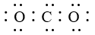
B. 次氯酸的结构式： H—O—Cl
C. 中子数为18的氯原子结构示意图：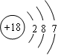
D. 二氧化硅的分子式为：SiO₂
【答案】B
【解析】试题分析：A．在二氧化碳分子中每个碳原子与两个原子形成四对共用电子对。错误。B氧原子与氢原子、氯原子形成两对共用电子对。正确。C．氯是17号元素，原子核内有17个质子，跟中子数无关。错误。D．二氧化硅是原子晶体，硅原子核氧原子个数比为：1:2．错误。
考点：考查化学用语的知识。
4. 下列推断正确的是（ ）
A. 绿色化学的核心是应用化学原理对环境污染进行治理
B. Al₂O₃、MgO可用作高温材料，二氧化硅是生产光纤制品的基本原料
C. SO₂气体通入紫色石蕊试液中，溶液先变红后褪色
D. 新制氯水显酸性，可用pH试纸测定其酸碱度
【答案】B
【解析】试题分析：A、绿色化学的核心是利用化学原理从源头上减少和消除工业生产对环境的污染；反应物的原子全部转化为期望的最终产物，A不正确；B、Al₂O₃、MgO的熔沸点高，均可用作高温材料，二氧化硅是生产光纤制品的基本原料，B正确；C、SO₂具有漂白性，但不能漂白指示剂，因此SO₂气体通入紫色石蕊试液中，溶液只变红色，但不褪色，C不正确；D、新制氯水显酸性，但同时还具有强氧化性，能氧化酸碱指示剂，所以不可用pH试纸测定其酸碱度，D不正确，答案选B。
考点：考查绿色化学、氧化镁、氧化铝和二氧化硅的用途、SO₂和新制氯水的性质
5. 设N_{A}为阿伏加德罗常数的值，下列叙述不正确的（ ）
A. 5g质量分数为46%的乙醇溶液中，氢原子的总数为0.6N_{A}
B. 5.6 g铁与0.1 mol氯气充分反应转移电子数为 0.2N_{A}
C. 50 mL 12 mol•L⁻¹ 浓盐酸与足量二氧化锰加热反应，转移电子数为0.3 N_{A}
D. 常温常压下，46g NO₂ 与 N₂O₄的混合气体中含有的原子总数为3N_{A}
【答案】C
【解析】试题分析：铁与氯气反应生成的是三价的铁，即一摩尔的铁，应转移3摩尔的电子，而5.6克的铁即是0.1摩尔的铁，所以转移的电子数为0.3 N_{A}所以B选项是错误的
考点：考查阿伏伽德罗常数计算的相关知识点
6. 将等物质的量浓度的CuSO₄溶液和NaCl溶液等体积混合后，用石墨电极进行电解，电解过程中，溶液pH随时间t变化的曲线如右图，则下列说法正确的是（ ）
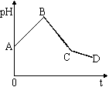
A. 阳极产物一定是Cl₂，阴极产物一定是Cu
B. BC段表示在阴极上是H⁺放电产生了H₂
C. 整个过程中阳极先产生Cl₂，后产生O₂
D. CD段表示阳极上OH^{一}放电破坏了水的电离平衡，产生了H⁺
【答案】C
【解析】试题解析：将等物质的量浓度的CuSO₄溶液和NaCl溶液等体积混合后，用石墨电极进行电解，阳极先是氯离子放电，然后是溶液中的OH－放电，电极反应式分别是2Cl－－2e－＝Cl₂↑、4OH－－4e－＝2H₂O＋O₂↑。阴极首先是铜离子放电，然后是溶液中的氢离子放电，电极反应式为Cu^{2＋}＋2e－＝Cu、2H＋＋2e－＝H₂↑。由于硫酸铜和氯化钠的物质的量相同，所以根据图像可知，电解分为3个阶段，第一阶段是电解氯化铜，第二阶段是电解硫酸铜溶液，第三阶段相当于是电解水，故A错误；BC段表示在阴极上是铜离子放电产生了铜，故B错误；整个过程中阳极先产生Cl₂，后产生O₂，故C正确；CD段表示电解水，故D错误。
考点：电解原理的应用
7. 某溶液中大量存在五种离子：NO₃－、SO₄^{2－}、Fe³⁺、H⁺、X，其物质的量之比为：n(NO₃－)︰n(SO₄^{2－})︰n(Fe³⁺)︰n(H⁺)︰n(X)=2︰3︰1︰3︰1，则X可能为（ ）
A. Fe²⁺ B. Mg²⁺ C. Cl－ D. Ba²⁺
【答案】B
【解析】试题分析：五种离子的物质的量之比为n（NO₃⁻）：n（SO₄²⁻）：n（Fe³⁺）：n（H⁺）：n（X）＝2：3：1：3：1，由于溶液不显电性，但2×1+3×2＞1×3+3×1，这说明X为阳离子。由电荷守恒可知，X所带2个正电荷。SO₄²⁻与Ba²⁺反应生成硫酸钡沉淀，在酸性溶液中硝酸根能氧化亚铁离子，所以X一定为Mg²⁺，答案选B。
考点：考查离子共存的正误判断
8. 下列实验装置设计正确、且能达到目的的是（ ）
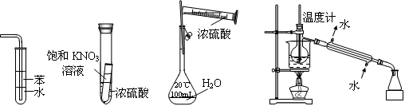
Ⅰ Ⅱ Ⅲ Ⅳ
A. 实验I：可用于吸收氨气，并能防止倒吸
B. 实验Ⅱ：静置一段时间，小试管内有晶体析出
C. 实验III：配制一定物质的量浓度的稀硫酸
D. 实验Ⅳ：海水的淡化
【答案】B
【解析】A、苯的密度小于水的，在上层。氨气极易溶于水，直接插入到水中进行吸收，容易引起倒吸，选项A不正确；B、浓硫酸具有吸水性，导致饱和硝酸钾溶液中溶剂减少，因而有硝酸钾晶体析出，选项B正确；C、浓硫酸不能在量筒中稀释，选项C不正确；D、蒸馏时温度计水银球应该放在蒸馏烧瓶支管出口处，选项D不正确，答案选B。
点睛：本题考查化学实验方案设计与评价。仪器安装和正确使用是解题的关键。
9. 2013年6月20日，中国首次太空授课活动成功举行，神舟十号航天员王亚平在天宫一号展示了失重环境下的物理现象。若在天宫一号中进行以下实验，其中最难完成的是（ ）
A. 将金粉和铜粉混合 B. 将牛奶加入水中混合
C. 蒸发食盐水制取食盐晶体 D. 用漏斗、滤纸过滤除去水中的泥沙
【答案】D
【解析】试题分析：在太空中处于失重状态，而过滤需要靠重力的作用才能完成，因此在失重状态下过滤操作最难完成，答案选D。
考点：考查化学实验基本操作
10. A～E是中学常见的5种化合物，A、B是氧化物，它们之间的转化关系如下图所示。则下列说法正确的是（ ）
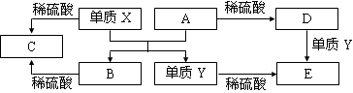
A. X与A反应的化学方程式是：Al₂O₃ + 2Fe Fe₂O₃ + 2Al
B. 检验D溶液中的金属阳离子的反应：Fe³⁺+3SCN—= Fe(SCN)₃↓
C. 单质Y在一定条件下能与水发生置换反应
D. 由于化合物B和C均既能与酸反应，又能与碱反应，所以均是两性化合物
【答案】C
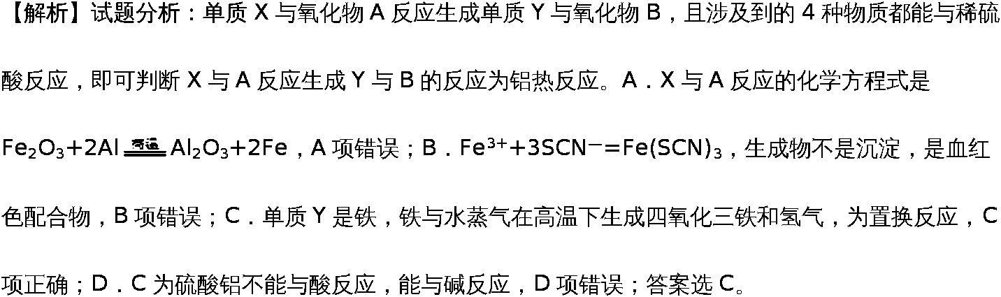...........................
【考点定位】考查物质的性质，无机物的推断。
【名师点睛】本题考查物质的性质，无机物的推断，涉及铝、铁及其化合物的性质。推断的突破口是单质X与氧化物A反应生成单质Y与氧化物B，且涉及到的4种物质都能与稀硫酸反应，即可判断X与A反应生成Y与B的反应为铝热反应。
11. 下列离子反应方程式正确的是 （ ）
A. 铜粉与98.3%的硫酸加热下反应：Cu + 4H⁺ + SO₄^{2―}Cu^{2＋}+ SO₂↑+ 2H₂O
B. 电解饱和食盐水：2Cl⁻ +2H⁺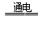H₂↑+C1₂↑
C. 向氯化铝溶液中加入过量氨水：Al^{3＋}+ 4NH₃·H₂O＝[Al(OH)₄]－+ 4NH₄＋
D. 硫酸亚铁溶液中加入用硫酸酸化的过氧化氢溶液：2Fe²⁺+2H⁺+H₂O₂ = 2Fe³⁺+2H₂O
【答案】D
【解析】试题分析：A、浓硫酸参与的离子反应应该用化学式表示，A不正确；B、惰性电极电解饱和食盐水生成物是氢氧化钠、氢气和氯气，反应的离子方程式为2Cl⁻+2H₂OH₂↑+C1₂↑+2OH－，B不正确；C、氨水是弱碱，不能溶解氢氧化铝，C不正确，应该是Al^{3＋}+ 3NH₃·H₂O＝Al（OH）₃↓+ 3NH₄＋↓，C不正确；D、过氧化氢具有强氧化性，能氧化亚铁离子，反应的离子方程式为2Fe²⁺+2H⁺+H₂O₂＝2Fe³⁺+2H₂O，D正确，答案选D。
考点：考查离子方程式的正误判断
12. 假设图中原电池产生的电压、电流强度均能满足电解、电镀要求，即为理想化。①～⑧为各装置中的电极编号。下列说法错误的是（ ）
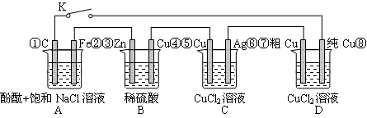
A. 当K闭合时，A装置发生吸氧腐蚀，在电路中做电源
B. 当K断开时，B装置锌片溶解，有氢气产生
C. 当K闭合后，整个电路中电子的流动方向为①→⑧；⑦→⑥；⑤→④；③→②
D. 当K闭合后，A、B装置中pH变大，C、D装置中pH不变
【答案】A
【解析】试题分析：根据装置可判断，B装置是原电池，其中锌是负极，铜是正极，A、C、D是电解池。A、当K闭合时，A装置中的铁与负极相连，做阴极，铁被保护，A不正确；B、当K断开时，B装置锌片直接与稀硫酸反应，锌溶解，有氢气产生，B正确；C、当K闭合后，B装置是原电池，其中锌是负极，铜是正极，整个电路中电子的流动方向为①→⑧；⑦→⑥；⑤→④；③→②，C正确；D、当K闭合后，A装置是电解池，反应中有氢氧化钠生成，pH变大。B装置是原电池，氢离子放电，因此溶液的pH变大，C装置相当于电镀，D装置是粗铜的精炼，因此C、D装置中pH不变，D正确，答案选A。
考点：考查电化学原理的有关判断
13. 海洋中有丰富的食品、矿产、能源、药物和水产资源等（如下图所示），下列有关说法正确的是（ ）
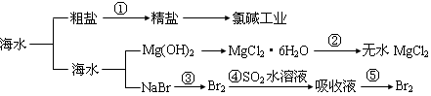
A. 第①步中除去粗盐中的SO₄²⁻、Ca²⁺、Mg²⁺、Fe³⁺等杂质，加入的药品顺序为：Na₂CO₃溶液→NaOH溶液→BaCl₂溶液→过滤后加盐酸
B. 工业上金属钠是通过氯碱工业制取
C. 从第③步到第⑤步的目的是为了浓缩
D. 在第③④⑤步中溴元素均被氧化
【答案】C
【解析】试题分析：A、除杂问题要注意三原则：不增，不减，操作易行，为保证杂质离子除尽所驾驶要过量，过量的物质也要除去，除去SO₄²⁻、Ca²⁺、Mg²⁺、Fe³⁺等杂质用的试剂依次BaCl₂、Na₂CO₃和NaOH，Na₂CO₃溶液既要除去Ca²⁺，又要出去Ba²⁺，所以要先加BaCl₂溶液除去SO₄²⁻，再加Na₂CO₃溶液除去Ca²⁺和过量的Ba²⁺，错误；B、工业上采用电解熔融氯化钠的方法制取金属钠，错误；C、从第③步到第⑤步的目的是为了浓缩，正确；D、第④步中的反应为SO₂+2H₂O+Br₂=H₂SO₄+2HBr，其中溴元素化合价降低被还原，错误。
考点：考查海水的综合利用。
14. X、Y、Z、R、W是5种短周期元素，原子序数依次增大，它们可组成离子化合物Z₂Y和共价化合物RY₃、XW₄，已知Y、R同主族，Z、R、W同周期。下列说法不正确的是（ ）
A. 原子半径：Z＞R＞W
B. X₂W₆分子中各原子均满足8电子结构
C. 气态氢化物的稳定性：H_{m}W＞H_{n}R
D. Y、Z形成的化合物中只可能存在离子键
【答案】D
【解析】试题分析：根据题意可推出：X是C；Y是O；Z是Na；R是S；W是Cl。A．Na、S、Cl是同一周期的元素，随着原子序数的增大，原子半径逐渐减小。所以原子半径：Na>S>Cl。正确。B．C₂Cl₆中每个C与3个Cl形成三对共用电子对，和另一个C形成一对共用电子对。每个Cl与C形成一对共用电子对。所以每个原子都满足最外层8电子的稳定结构。正确。C．元素的非金属性：Cl>S。元素的非金属性越强，其对应的氢化物就越稳定。所以稳定性HCl>H₂S。正确。D．Y、Z形成的化合物可以是Na₂O、Na₂O₂。在Na₂O中只存在离子键，在Na₂O₂既存在离子键，也存在非极性共价键。错误。
考点：考查元素的推断及元素的原子半径、氢化物、分子中的原子结构及结合方式的比较的知识。
15. 以色列科学家Daniel Shechtman因发现准晶体获得2011年诺贝尔化学奖。人们在自然界中也找到了组成为Al₆₃Cu₂₄Fe₁₃的天然准晶体。将相同质量的此准晶体分别与足量的盐酸、烧碱和稀硝酸反应，产生气体的物质的量关系为（ ）
A. n(烧碱)＜n(稀硝酸)＜n(盐酸) B. n(烧碱)＜n(盐酸)＜n(稀硝酸)
C. n(稀硝酸)＜n(烧碱)＜n(盐酸) D. n(盐酸)＜n(稀硝酸)＜n(烧碱)
【答案】C
【解析】试题分析：可以把此准晶体看作是金属的混合物。在与足量的盐酸反应时，只有Al、Fe能发生反应。反应的方程式为：2Al+6HCl=2AlCl₃+ 3H₂↑；Fe+2HCl=FeCl₂+ H₂↑；在与足量的NaOH溶液混合时只有Al能发生反应。发生反应时：2Al+2NaOH+2H₂O=2NaAlO₂+3H₂↑；在与足量的稀硝酸混合时三种金属都可以发生反应。反应的方程式为： Al+4HNO₃(稀)=Al(NO₃)₃+NO↑+2H₂O; Fe+4HNO₃(稀)= Fe(NO₃)₃+NO↑ +2H₂O; 3Cu＋8HNO₃(稀)=2Cu(NO₃)₂＋2NO↑＋4H₂O.然后把各种情况下能发生反应的金属放出的气体的物质的量进行计算，就可以确定气体的总物质的量的相对多少。根据计算可确定将相同质量的此准晶体分别与足量的盐酸、烧碱和稀硝酸反应，产生气体的物质的量关系为n（稀硝酸）<n（烧碱）<n（盐酸），因此选项为C。
考点：考查金属与碱、非氧化性的酸、氧化性的酸的反应情况的知识。
16. 下列有关说法正确的是（ ）
A. 在潮湿的空气中，马口铁和白铁皮镀层受损后，铁都比受损前更容易生锈
B. CaCO₃(s) = CaO(s)＋CO₂(g) 室温下不能自发进行，说明该反应的ΔH<0
C. 反应N₂(g)＋3H₂(g)2NH₃（g）ΔH<0达到平衡后，升高温度，反应速率v(H₂)和H₂的平衡转化率均增大
D. 已知氯气、溴蒸气分别跟氢气反应的热化学方程式如下（Q₁、Q₂的值均大于零）：H₂(g) +Cl₂(g) = 2HCl(g) △H₁= -Q₁ kJ·mol⁻¹ H₂(g) +Br₂(g) = 2HBr(g) △H₂= -Q₂ kJ·mol⁻¹ 则△H₁<△H₂
【答案】D
【解析】A. 在潮湿的空气中，白铁皮镀层受损后，在形成的原电池中，铁作正极被保护，不易生锈，故A错误；B. CaCO₃(s) = CaO(s)＋CO₂(g)室温下不能自发进行，说明该反应的△H –T△S>0。由于该反应的△S>0，所以该反应的ΔH>0，故B错误；C. 反应N₂(g)＋3H₂(g)2NH₃（g）ΔH<0达到平衡后，升高温度，平衡左移，H₂的平衡转化率减小，故C错误；D. 由于非金属性：氯气>溴蒸气，△H₁<△H₂，故D正确。故选D。
17. 一定温度下，l mol X和n mol Y在体积为2L的密闭容器中发生如下反应：X(g) + Y(g) 2Z(g) + M(s)，5min后达到平衡，此时生成2a mol Z。下列说法正确的是（ ）
A. 用X表示5min内此反应的反应速率是（0.1—0.2a）mol·(L·min)^{—1}
B. 当混合气体的质量不再发生变化时，说明反应达到平衡状态
C. 向平衡后的体系中加入l mol M，平衡向逆反应方向移动
D. 向上述平衡体系中再充入l mol X，v(正)增大，v(逆)减小，平衡正向移动
【答案】B
【解析】试题分析：A、根据方程式可知，生成2amolZ的同时，消耗amolX，其浓度是mol/L，所以用X表示5min内此反应的反应速率是＝mol/L ÷5min＝0.1amol/(L·min)，A不正确；B、根据方程式可知，该反应是气体的质量减小的可逆反应，因此当混合气体的质量不再改变时，可以说明反应达到平衡状态，B正确；C、M是固体，改变固体的质量，平衡不移动，C不正确；D、向上述平衡体系中再充入l mol X，v(正)增大，v(逆)也增大，平衡正向移动，D不正确，答案选B。
考点：考查反应速率的计算、外界条件对平衡状态的影响以及平衡状态的判断
18. 根据表中信息判断，下列选项不正确的是（ ）
序列 | 参加反应的物质 | 生成物
① | KMnO₄ 、H₂O₂ 、H₂SO₄ | K₂SO₄ 、MnSO₄ ……
② | Cl₂ 、FeBr₂ | FeCl₃ 、FeBr₃
③ | MnO₄－ …… | Cl₂ 、Mn²⁺ ……

A. 第①组反应的其余产物为H₂O和 O₂
B. 第②组反应中Cl₂ 与 FeBr₂的物质的量之比为1︰2
C. 第③组反应中生成1mol Cl₂，转移电子2mol
D. 氧化性由强到弱顺序为MnO₄⁻ > Cl₂ > Fe³⁺ > Br₂
【答案】D
【解析】A．反应中KMnO₄→MnSO₄，Mn元素化合价由+7价降低为+2价，H₂O₂中氧元素化合价升高，生成氧气，所以H₂O₂作还原剂，则其余产物为H₂O和O₂，故A正确；B．由元素化合价可知，反应中只有亚铁离子被氧化，根据电子转移守恒2n(C1₂)=n(FeBr₂)，即n(C1₂)：n(FeBr₂)=1：2，故B正确；C．由信息可知，MnO₄⁻氧化Cl⁻为Cl₂，Cl元素化合价由-1价升高为0价，转移电子的物质的量是氯气的2倍，生成1mo1C1₂，转移电子为2mo1，故C正确；D．氧化剂氧化性强于氧化产物氧化性，由③可知氧化性MnO₄⁻＞Cl₂，由②可知氧化性Cl₂＞Fe³⁺，由②可知Fe³⁺不能氧化Br⁻，氧化性Br₂＞Fe³⁺，则氧化性由强到弱顺序为MnO₄⁻＞Cl₂＞Br₂＞Fe³⁺，故D错误；故选D。
19. 美国“海狼”潜艇上的核反应堆内使用了液体铝钠合金(单质钠和单质铝熔合而成)作载热介质，有关说法不正确的是（ ）
A. 合金的熔点一般比组分金属低
B. 铝钠合金若投入一定量的水中可得无色溶液，则n(Al)≤n(Na)
C. 铝钠合金投入到足量氯化铜溶液中，会有氢氧化铜沉淀也可能有铜析出
D. 若m g不同组成的铝钠合金投入足量盐酸中，放出的H₂越多，则铝的质量分数越小
【答案】D
【解析】A. 合金的熔点一般比组分金属低，故A正确；B. 钠溶于水：2Na+2H₂O=2NaOH+H₂↑，铝与氢氧化钠溶液反应：2Al+2NaOH+2H₂O=2NaAlO₂+3H₂↑，可见，钠合金若投入一定量的水中可得无色溶液，则n(Al)≤n(Na)，故B正确；C. 钠与水反应生成氢氧化钠，氢氧化钠与氯化铜反应生成氢氧化铜沉淀，如果剩余氯化铜，铝可以置换铜，故C正确；D. 2Al～3H₂，2Na～H₂，每9gAl置换1g H₂，每23gNa置换1gH₂，可见若m g不同组成的铝钠合金投入足量盐酸中，放出的H₂越多，则铝的质量分数越大，故D不正确。故选D。
点睛：解答本题一定要注意钠与足量水的反应是完全的，而铝能否完全溶于氢氧化钠溶液受到氢氧化钠的影响。
20. 某溶液，只可能含有以下离子中的若干种：H⁺、NH₄⁺、K⁺、Mg²⁺、NO₂⁻、CO₃²⁻、NO₃⁻，现取两份100mL溶液进行如下实验：
①第一份加足量AgNO₃溶液后，有5.84g白色沉淀产生，沉淀中加入足量稀盐酸充分反应，有棕色气体产生，沉淀颜色不变，但是质量减少0.1g；
②将产生的气体全部通入过量的澄清石灰水，又得到白色沉淀1.0g，该沉淀能溶于稀盐酸产生无色气体；
③第二份加入过量浓NaOH溶液，加热使产生的气体全部放出，用50mL0.5mol·L⁻¹的硫酸溶液恰好完全吸收，酸也不剩余。
根据上述实验，以下推测不正确的是（ ）
A. 原溶液一定不存在较大浓度的H⁺、Mg²⁺
B. 原溶液确定含NH₄⁺、NO₂⁻、CO₃²⁻，且物质的量之比为5︰2︰1
C. 不能确定原溶液是否含有K⁺、NO₃⁻
D. 实验中产生的棕色气体遇空气颜色会加深
【答案】C
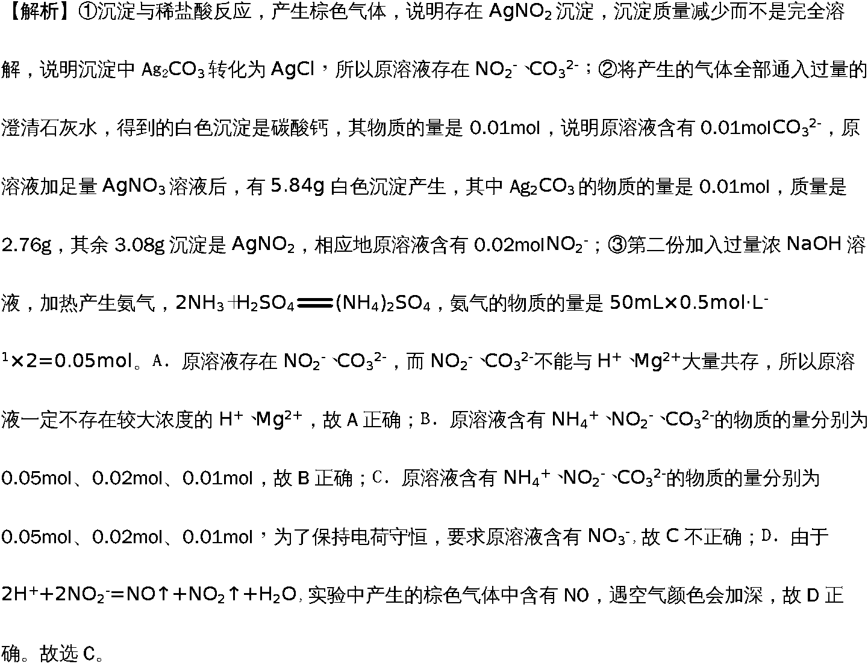
点睛：解答本题需要特别注意HNO₂是不稳定的弱酸，且其沉淀AgNO₂可溶于强酸。
二、填空题（本题包括6小题，共60分）
21. 有关短周期元素A、B、C、D、E、F的信息如下：
元素 | 有关信息
A | 最高价氧化物对应的水化物（甲）能与其气态氢化物（乙）反应生成盐
B | 最外层电子数是次外层电子数的2倍
C | M层上有3个电子
D | 短周期原子半径最大的主族元素
E | 其单质是淡黄色固体
F | 最高正价与最低负价代数和为6

请回答下列问题：
（1）写出实验室制取乙的化学方程式________________________。
（2）下列说法正确的是____________(填序号)。
① 实验室可用右图所示装置制取B的最高价氧化物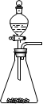
② 用C单质做成的槽车，都可用来运输甲的浓溶液
③ C和铜与稀硫酸组成的原电池，C电极被还原
④ D单质在氧气中燃烧后的产物可用在防毒面具中作供氧剂
⑤ 鼓励乘坐公交车出行，倡导低碳生活，是控制和治理BO₂解决“温室效应”的有效途径之一
⑥ DF的电子式为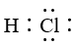
（3）将E的常见氧化物（该氧化物能使品红溶液褪色）通入由CuSO₄和NaCl混合的浓溶液中，溶液颜色变浅，析出白色沉淀，取该沉淀进行元素质量分数分析，可知其中含Cl：35.7%，Cu：64.3%，则该氧化物在上述反应中的作用是_______。
A．漂白剂 B．氧化剂 C．还原剂
（4）请用化学方法加以验证（3）中的氧化物，简要写出实验方法、试剂及预期可观察到的现象_______。
【答案】 (1). Ca(OH)₂+2NH₄ClCaCl ₂+2NH₃↑+ 2H₂O (2). ①②④⑤ (3). C (4). 将适量气体样品通入品红溶液，溶液红色褪去，加热溶液，又恢复红色，说明气体为SO₂（其他合理答案也可）
【解析】试题分析：A最高价氧化物对应的水化物（甲）能与其气态氢化物（乙）反应生成盐，则A是氮元素，甲是硝酸，乙是氨气，生成的盐是硝酸铵。B最外层电子数是次外层电子数的2倍，则B一定是第二周期元素，是碳元素。C M层上有3个电子，所以C是Al元素。D短周期原子半径最大的主族元素，则D是Na元素。E其单质是淡黄色固体，所以E是S元素。F最高正价与最低负价代数和为6，这说明F是第ⅦA族元素，则F是氯元素。
（1）实验室制取氨气的化学方程式为Ca(OH)₂+2NH₄ClCaCl₂+2NH₃↑+ 2H₂O。
（2）实验室用碳酸钙与盐酸反应制取CO₂，属于固体与液体反应不需要加热的，因此装置图正确，①正确；常温下铝在浓硝酸中发生钝化，所以可以用铝单质做成的槽车，都可用来运输甲的浓溶液，②正确；铝的金属性强于铜，所以铝和铜与稀硫酸组成的原电池，铝电极是负极被氧化，③不正确；过氧化钠能和水以及CO₂反应生成氧气，所以钠单质在氧气中燃烧后的产物可用在防毒面具中作供氧剂，④正确；鼓励乘坐公交车出行，倡导低碳生活，是控制和治理CO₂解决“温室效应”的有效途径之一，⑤正确；钠和氯是活泼的金属与非金属，二者形成的化合物氯化钠是离子化合物，电子式为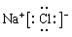，⑥不正确，答案选①②④⑤。
（3）将E的常见氧化物（该氧化物能使品红溶液褪色），这说明该氧化物是SO₂。SO₂通入由CuSO₄和NaCl混合的浓溶液中，溶液颜色变浅，析出白色沉淀，取该沉淀进行元素质量分数分析，可知其中含Cl：35.7%，Cu：64.3%，则该沉淀中Cl与Cu的原子个数之比＝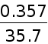: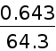＝1:1，所以其化学式为CuCl，即铜元素的化合价从＋2价降低到＋1价，这说明反应中硫酸铜起到氧化剂的作用，则SO₂起到还原剂的作用，答案选C。
（4）SO₂具有漂白性，能使品红溶液褪色，所以检验SO₂的实验操作是将适量气体样品通入品红溶液，溶液红色褪去，加热溶液，又恢复红色，说明气体为SO₂。
考点：考查元素周期表的结构以及核外电子排布；氨气、CO₂制备；过氧化钠用途；原电池判断以及SO₂的性质与检验等
22. （1）已知：2NO₂(g)N₂O₄(g)；△H＜0。在恒温恒容条件下，将一定量NO₂和N₂O₄的混合气体通入容积为2L的密闭容器中，反应过程中各物质的物质的量浓度c随时间t的变化关系如下图所示。
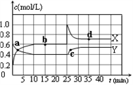
①a、b、c、d四个点中，表示化学反应处于平衡状态的点是________________。
②前10 min内用NＯ₂表示的化学反应速率v(NＯ₂)=____________mol·L⁻¹·min⁻¹。反应在第一个平衡点的平衡常数K(1)=___________（可用分数表示）。反应在第二个平衡点的平衡常数K(2)与第一个平衡点的平衡常数K(1)的关系：K(2)___________K(1)（填“>”、“=”或“<”）。
③请在右图坐标中画出1 mol N₂Ｏ₄通入2L的密闭容器中反应发生过程中的能量变化示意图，并在虚线上分别标出反应物和生成物的化学式：____________。
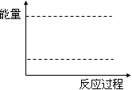
（2）右图中a、b、c、d分别代表氧族元素（ⅥA族）：Te（碲）、Se（硒）、S、Ｏ氢化物的反应热的数据示意图。试回答下列问题：
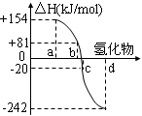
①请你归纳：非金属元素氢化物的稳定性与形成氢化物的反应热△H的关系________________。
②写出硒化氢发生分解反应的热化学反应方程式：_____________。
【答案】 (1). b，d (2). 0.04 (3). 10/9 (4). ＝ (5). 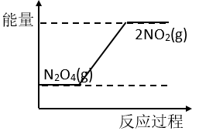或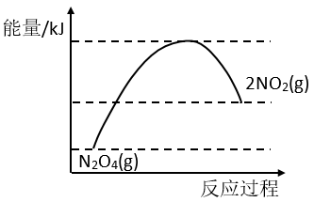 (6). 非金属元素氢化物越稳定，△H越小，反之亦然 (7). H₂Se(g)＝Se(s)＋H₂(g) △H＝－81kJ/mol
【解析】试题分析：（1）①由图可知，10～25min及35min之后X、Y的物质的量不发生变化，则相应时间段内的点处于化学平衡状态，即b、d处于化学平衡状态，故答案为：b、d。
②根据化学计量数和图像的变化趋势可知，X表示NO₂浓度随时间的变化曲线，Y表示N₂O₄浓度随时间的变化曲线。由图可知，前10min内，NO₂的浓度变化量为（0.6－0.2）mol/L＝0.4mol/L，所以υ(NO₂)＝0.4mol/L÷10min＝0.04mol•L⁻¹•min⁻¹。根据图像可知，反应在第一个平衡点是NO₂和N₂O₄的浓度分别是0.6mol/L和0.4mol/L，则该反应的平衡常数K(1)＝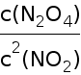＝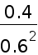＝。在25min时NO₂的浓度增大，N₂O₄浓度不变，这说明改变的条件一定不是温度，只能是增大生成物的浓度。平衡常数只与温度有关系，所以平衡常数不变，即K(2)＝K(1)。
③NO₂转化为N₂O₄的反应是放热反应，所以其能量变化示意图为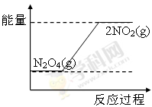或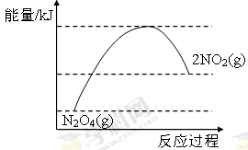。
（2）①根据图像可知，Te（碲）、Se（硒）、S、Ｏ氢化物的反应热逐渐降低，而氢化物的稳定性逐渐升高，这说明非金属元素氢化物越稳定，△H越小，反之亦然；
②根据图像可知，硒化氢的反应热是＋81kJ/mol，所以硒化氢发生分解反应是放热反应，则其热化学反应方程式H₂Se(g)＝Se(s)＋H₂(g) △H＝－81kJ/mol。
考点：考查考查平衡状态的判断；反应速率与平衡常数的计算与判断；反应热的应用与计算
23. 研究性学习小组对某硫酸亚铁晶体（FeSO₄•xH₂O）热分解研究，该小组同学称取ag硫酸亚铁晶体样品按图1高温加热，使其完全分解，对所得产物进行探究，并通过称量装置B质量测出x的值。
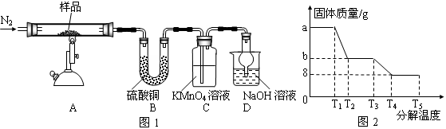
（1）装置B中硫酸铜粉末变蓝，质量增加12.6g，说明产物中有水，装置C中高锰酸钾溶液褪色，说明产物中还有________________。
（2）实验中要持续通入氮气，否则测出的x会______________（填“偏大”、“偏小”或“不变”）。
（3）硫酸亚铁晶体完全分解后装置A中还残留红棕色固体Fe₂O₃。
（4）从理论上分析得出硫酸亚铁分解还生成另一物质SO₃，写出FeSO₄分解的化学方程式_________。
（5）装置D球形干燥管的作用______________。
（6）某研究所利用SDTQ600热分析仪对硫酸亚铁晶体（FeSO₄•xH₂O）进行热分解，获得相关数据，绘制成固体质量——分解温度的关系图如图2，根据图2中有关数据，可计算出FeSO₄•xH₂O中的x=_______。
【答案】 (1). SO₂ (2). 偏小 (3). 2FeSO₄Fe₂O₃+SO₂↑+SO₃↑ (4). 防止氢氧化钠溶液倒吸 (5). x= 7
【解析】试题分析：（1）高锰酸钾具有强氧化性，能氧化一些还原性气体而褪色，所以根据装置C中高锰酸钾溶液褪色，说明产物中还有SO₂气体生成；
（2）如果不充入氮气，水蒸气就不能全部从A中排出，因此导致x偏小；
（4）硫酸亚铁分解生成氧化铁、二氧化硫和三氧化硫，因此反应的化学方程式为2FeSO₄Fe₂O₃+SO₂↑+SO₃↑。
（5）由于SO₂、三氧化硫极易被氢氧化钠溶液吸收，所以装置D的作用是防止氢氧化钠溶液倒吸。
（6）根据图像可知，最终生成的氧化铁质量是8g。根据FeSO₄•xH₂O的化学式可知铁原子和水的个数比为1:x，则 Fe₂O₃～2XH₂O
160g 36Xg
8g 12.6g 解得X＝7
考点：考查硫酸亚铁晶体分解实验的有关判断、分析与计算。
24. 铝元素在自然界中主要存在于铝土矿（主要成分为Al₂O₃，还含有Fe₂O₃、FeO、SiO₂）中。工业上用铝土矿制备铝的某种化合物的工艺流程如下。
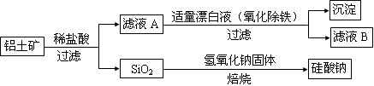
（1）在滤液A中加入漂白液，目的是氧化除铁，所得滤液B显酸性。
①检验滤液B中是否还含有铁元素的方法为：_________________（注明试剂、现象）。
②将滤液B中的铝元素以沉淀形式析出，可选用的最好试剂为______________（填代号）。
a．氢氧化钠溶液 b．硫酸溶液 c．氨水 d．二氧化碳
③由滤液B制备氯化铝晶体涉及的操作为：边滴加浓盐酸边蒸发浓缩、冷却结晶、_________（填操作名称）、洗涤。
④该过程中涉及某氧化还原反应如下，请完成：
__Fe²⁺+ __ClO－+ __ _______________= __Fe(OH)₃↓+ __C1－+ ___ _________________。
（2）SiO₂和NaOH焙烧制备硅酸钠，可采用的装置为_____________（填代号）。
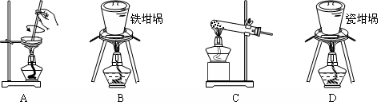
【答案】 (1). 取少量滤液B，加入KSCN溶液，若不变红，再加入氯水，仍然不变红，说明滤液B中不含铁元素。（其他合理答案均得分） (2). c (3). 过滤 (4). 2 (5). 1 (6). 5 (7). H₂O (8). 2 (9). 1 (10). 4 (11). H＋ (12). b
【解析】试题分析：（1）①铝土矿经酸溶、氧化后铁元素全部以铁离子形式存在，所以检验滤液B中是否还含有铁元素也即检验铁离子，方法为取少量滤液B，加入KSCN溶液，若不变红，再加入氯水，仍然不变红，说明滤液B 中不含铁元素。
②滤液B中的铝以铝离子形式存在，生成的沉淀是氢氧化铝沉淀，而氢氧化铝沉淀溶于强碱，所以应加入弱碱使铝离子沉淀，答案选C。
③滤液B在浓盐酸的存在下加热浓缩防止铝离子水解，从而冷却结晶制的氯化铝晶体，然后过滤、洗涤即可。
④根据氧化还原反应的配平方法，先根据得失电子守恒，配平氧化剂、还原剂、氧化产物、还原产物的系数，根据Fe、Cl的化合价可知，Fe元素的系数是2，Cl元素的系数是1，根据元素守恒得反应物的空白处含H元素，为H₂O或H⁺，检验可知是前者，则产物的空白处的物质是H⁺，然后根据电荷守恒配平离子的系数，H⁺的系数是4，再根据元素守恒配平其他物质的系数即可；
（2）蒸发皿、试管、瓷坩埚中都有二氧化硅的成分，反应物中的氢氧化钠易与反应仪器反应，所以不能选择，因此选择铁坩埚作为反应仪器，答案溴B。
考点：考查对工艺流程的分析，基本实验操作，仪器的选择，氧化还原反应方程式的配平
25. 清洗和制绒是硅晶片制作的重要步骤之一，硅片化学清洗的主要目的是除去硅片表面杂质（如某些有机物，无机盐，金属、Si、SiO₂粉尘等）。常用的化学清洗剂有高纯水、有机溶剂、双氧水、浓酸、强碱等。其中去除硅的氧化物，通常用一定浓度的HF溶液，室温条件下将硅片浸泡1至数分钟。制绒是在硅片表面形成金字塔形的绒面，增加硅对太阳光的吸收。单晶制绒通常用NaOH，Na₂SiO₃等混合溶液在75～90℃反应25～35 min，效果良好。回答下列问题
（1）能否用玻璃试剂瓶来盛HF溶液，为什么?用化学方程式加以解释________________；
（2）写出晶片制绒反应的离子方程式____________，对单晶制绒1990年化学家Seidel提出了一种的电化学模型，他指出Si与NaOH溶液的反应，首先是Si与OH^{一}反应，生成SiO₄^{4一}，然后SiO₄^{4一}迅速水解生成H₄SiO₄。基于此原理分析反应中氧化剂为_______________。
（3）本校化学兴趣小组同学，为验证Seidel的理论是否正确，完成以下实验：
 | 实验事实
事实一 | 水蒸汽在600℃时可使粉末状硅缓慢氧化并放出氢气。
事实二 | 盛放于铂或石英器皿中的纯水长时间对粉末状还原硅无腐蚀作用。
事实三 | 普通玻璃器皿中的水仅因含有从玻璃中溶出的微量的碱便可使粉末状硅在其中缓慢溶解。
事实四 | 在野外环境里，用较高百分比的硅铁粉与干燥的Ca(OH)₂和NaOH，点着后焖烧，可剧烈放出H₂。
事实五 | 1g（0.036mo1）Si和20mL含有lgNaOH（0.025mol）的溶液，小心加热（稍微预热），收集到约1700mL H₂，很接近理论值（1600mL）。

结论：从实验上说明碱性水溶液条件下，H₂O可作_______________剂；NaOH作__________剂，降低反应______________。高温无水环境下，NaOH作_____________剂。
（4）在太阳能电池表面沉积深蓝色减反膜——氮化硅晶膜。常用硅烷（SiH₄）与氨气（NH₃）在等离子体中反应。硅烷是一种无色、有毒气体，常温下与空气和水剧烈反应。下列关于硅烷、氮化硅的叙述不正确的是____________。
A．在使用硅烷时要注意隔离空气和水，SiH₄能与水发生氧化还原反应生成H₂；
B．硅烷与氨气反应的化学方程式为：3SiH₄+4NH₃ = Si₃N₄+12H₂↑，反应中NH₃作氧化剂；
C．它们具有卓越的抗氧化、绝缘性能和隔绝性能，化学稳定性很好，不与任何酸、碱反应；
D．氮化硅晶体中只存在共价键，Si₃N₄是优良的新型无机非金属材料。
【答案】 (1). SiO₂+4HF=SiF₄↑+2H₂O (2). Si+2OH^{一}+H₂O=SiO₃²⁻+2H₂↑ (3). NaOH (4). 氧化 (5). 催化 (6). 活化能 (7). 氧化 (8). C
【解析】试题分析：（1）因为氢氟酸能和二氧化硅反应，从而腐蚀玻璃，反应的化学方程式为SiO₂+4HF＝SiF₄↑+2H₂O，因此不能用玻璃试剂瓶来盛HF溶液。
（2）硅单质能和氢氧化钠溶液反应生成硅酸钠和氢气，所以晶片制绒反应的离子方程式为Si+2OH^{一}+H₂O＝SiO₃²⁻+2H₂↑；Si与OH^{一}反应，生成SiO₄^{4一}，这说明在反应中氧化剂应该是氢氧化钠。
（3）水蒸汽在600℃时可使粉末状硅缓慢氧化并放出氢气，而普通玻璃器皿中的水仅因含有从玻璃中溶出的微量的碱便可使粉末状硅在其中，这说明在碱性水溶液条件下，H₂O可作氧化剂。少量的氢氧化钠可以加快反应速率，这说明氢氧化钠通过降低反应的活化能，起催化剂的作用。在野外环境里，用较高百分比的硅铁粉与干燥的Ca(OH)₂和NaOH，点着后焖烧，可剧烈放出H₂，这说明在高温无水环境下，NaOH起氧化剂的作用，与硅反应放出氢气。
（4）A、硅烷在常温下与空气和水剧烈反应，因此在使用硅烷时要注意隔离空气和水，这是由于SiH₄能与水发生氧化还原反应生成H₂，A正确；B、在反应3SiH₄+4NH₃＝Si₃N₄+12H₂↑中，氨气中氢元素的化合价从+1价降低到0价得到电子，所以反应中NH₃作氧化剂，硅烷是还原剂，B正确；C、氮化硅的性质稳定，但硅烷的性质很活泼，常温下与空气和水剧烈反应，因此选项C不正确；D、氮和硅都是非金属，因此氮化硅晶体中只存在共价键，Si₃N₄是优良的新型无机非金属材料，D正确，答案选C。
考点：考查硅及其化合物的结构、性质、用途以及实验方案设计与评价等
26. 实验研究发现，硝酸发生氧化还原反应时，硝酸的浓度越稀，对应还原产物中氮元素的化合价越低。某同学取一定量铁铝合金与100mL某浓度的硝酸充分反应，反应过程中无气体放出。在反应结束后的溶液中，逐滴加入4mol·L^{－1}的氢氧化钠溶液，所加氢氧化钠溶液的体积(mL)与产生的沉淀的物质的量(mol)的关系如图所示（C>0）。
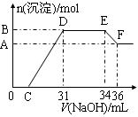
试回答下列问题：
（1）写出反应过程中DE段的离子反应方程式：__________，EF段生成含氧元素离子的名称是_______________。
（2）合金中，铝的质量为_________g，铁的质量为_____________g 。
（3）C的值为______________mL。
（4）硝酸溶液的物质的量浓度为____________mol·L^{－1}。
【答案】 (1). NH₄＋+OH－=NH₃•H₂O (2). 偏铝酸根或四羟基合铝酸根 (3). 0.216 (4). 1.344 (5). 7 (6). 1.48
【解析】本题主要考查硝酸的性质。
（1）反应过程中DE段沉淀的物质的量不变，反应的离子方程式：NH₄＋+OH－=NH₃•H₂O，EF段氢氧化铝转化为偏铝酸钠或四羟基合铝酸钠，生成含氧元素离子的名称是偏铝酸根或四羟基合铝酸根。
（2）溶解氢氧化铝消耗2mL氢氧化钠溶液，对应地氢氧化铝的物质的量为4 mol• L ⁻¹ ×2mL=0.008mol，所以合金中，铝的质量为0.008mol×27g/mol=0.216g，反应NH₄＋+OH－=NH₃•H₂O消耗3mL氢氧化钠溶液，NH₄＋的物质的量为4 mol• L ⁻¹ ×3mL=0.012mol，NH₄＋为还原产物，Fe³⁺、Al³⁺为氧化产物，根据电子守恒可得8n(NH₄＋)=3n(Al³⁺)+3n(Fe³⁺)，n(Fe³⁺)=0.24mol，所以铁的质量为0.024mol×56g/mol=1.344g。
（3）E点溶液为硝酸钠溶液，此时硝酸钠的物质的量为4 mol• L ⁻¹ ×34mL=0.136mol，在C对应的溶液中含有硝酸钠、硝酸铁、硝酸铝、硝酸铵，硝酸根的物质的量为n(NH₄＋)+3n(Al³⁺)+3n(Fe³⁺)+4mol/LC=0.136mol，C=7。
（4）E点溶液中硝酸钠的物质的量为0.136mol，NH₃•H₂O的物质的量为0.012mol，所以硝酸的物质的量为0.136mol+0.012mol=0.148mol，硝酸溶液的物质的量浓度为0.148mol/100mL=1.48mol·L^{－1}。

